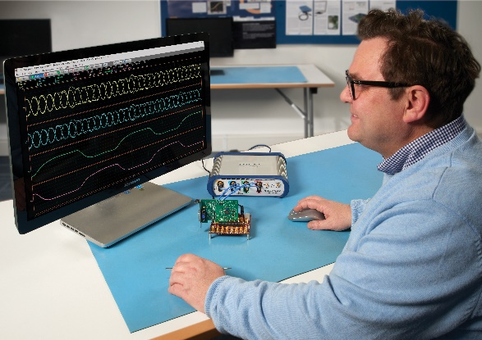 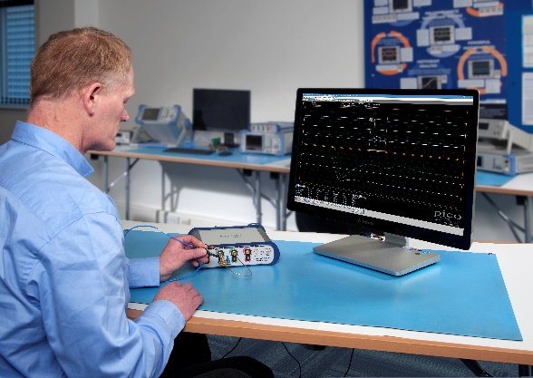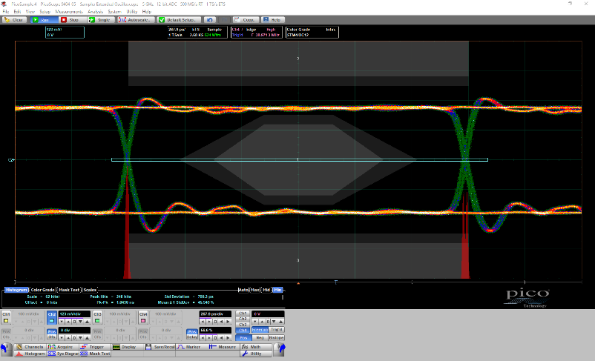 高解像度版は、画像をクリック
緊急リリース用：
Pico Technology は、本日 PicoScope 9404 SXRTO （サンプラー eXtended リアルタイム オシロスコープ）を発表しました。9404 は、5 GHz 12ビット チャネルを4つ搭載しています。各チャネルは、チャネルごとに 500 MS/秒のリアルタイム サンプリング、最大 1 TS/秒（1 ps）の等価時間サンプリングに対応しています。電圧およびタイミングの分解能はどちらも、高性能広帯域オシロスコープの特徴となっています。
幅広い入力、優れたタイミングと電圧分解能により、70ps の速度でトランジション表示して正確に測定し、ギガバイト信号のクロックパフォーマンスやアイパターン分析を実行します。2 ps RMS 以下のトリガー ジッターや 5-Ghz の内部トリガーは、今日の高速シリアル データ システムのマージン分析および特性評価に対応しています。リアルタイムのブロードバンド サンプリングは、ベースバンド変調の同時表示に対応する一方で、キャリア エンベロープおよびエンベロープ トラック コントロール信号が、900MHz や 2.4GHz などの主要なワイヤレス通信周波数バンドを含むパスの増幅、ルート、送信を行います。
Pico の SXRTO 装置のアーキテクチャにより、反復信号またはクロック関連アプリケーションのブロードバンド タイム ドメイン サンプリングにかかる費用を大幅に削減することができます。Pico の RF ビジネス開発マネージャーである Mark Ashcroft 氏は、従来のリアルタイム オシロスコープ（RTO）の主なコストドライバーとなっているのは、データとメモリ帯域幅であることに注目しています。高速リアルタイム サンプリングには、アナログ システムの帯域幅より大幅に広いデータ帯域幅が必要であり、その要件により装置の価格は引き上げられてしまいます。反復信号が使用可能な場合は、ほとんどすべての RTO が ETS（ランダム等価時間サンプリング）を使ってサンプリング密度を高めます。Pico の SXRTO アーキテクチャは、ETS 技術を開発する代わりに、低いレート（500 MS/秒）でサンプリングを行い費用効率を高めることにより、市場をリードする 2000 倍の 1 TS/秒というサンプルレートを達成しました。高帯域幅の信号の多くは反復信号であるため、コストのかかる高サンプルレートは必要ありません。
「サンプリング オシロスコープ」とは対照的に、ETS 技術は、トリガーやプリトリガー キャプチャに対応しており、リアルタイム オシロスコープ操作の周知性、利便性、使いやすさを特徴としています。Pico の SXRTO 技術は、500 MS/ 秒以下のサンプルレートで単一イベントの波形キャプチャを 250,000 サンプル（単一チャネル）のキャプチャメモリにシームレスに遷移します。これは、速度の遅いシステム信号のキャプチャや変調エンベロープにおいては特に役立ちます。
この USB 制御装置には、PicoSample 4 ソフトウェアが同梱されます。タッチスクリーン対応の GUI サポートで装置の設定を行い、波形、測定値、統計を好みのサイズ・フォーマットで表示することができます。これには、4K などの高解像度モニターおよびプロジェクションへの完全対応が含まれます。最大 4 つのズーム トレース ビューを使用して、波形の詳細を調べることができます。
信号品位測定ビュー、数学ビュー、統計ビューなどの幅広いビューが自動またはユーザー設定で使用できるほか、リミット試験機能も搭載されており、パルス、タイミング パフォーマンス、ジッター、RZ & NRZ アイパターンの検証や傾向分析を行うことができます。PCIe、GB Ethernet、Serial ATA などの業界標準の通信マスク試験も標準装備されています。
職場では PicoSample 4 ソフトウェアを使用するユーザーがほとんどですが、OEM やカスタム アプリケーション向けには PicoScope 9404 を ActiveX リモートコントロールで操作することができます。プログラミング サンプルは Visual Basic (VB.NET)、MATLAB、LabVIEW で提供されますが、Windows COM インターフェース規格をサポートするプログラミング言語（JavaScript、C 言語）も使用することができます。
9404 には、PicoConnect™ 900 シリーズのギガビットおよび マイクロ波受動試験プローブの使用が推奨されています。これらのプローブは、様々なアプリケーションに対応する幅広い帯域幅、カップリング タイプ、分割比を提供することができます。PicoScope 9404 にはアクティブ SMA インターフェースが搭載されており、この新製品アーキテクチャ上で将来的に様々な構成、様々なアクセサリーを使用できるようになっています。
価格
9404 の価格は $14,995 / €11,995 / £10,995 で、5 年間の包括的な保証がついています。詳細は、www.picotech.com でご覧ください。
エディトリアルに関するご質問は、以下にお問い合わせください：
Becky Pates
マーケティング・コーディネーター
Pico Technology
James House
Colmworth Business Park
St. Neots
Cambridgeshire
PE19 8YP
英国

電話： +44 (0) 1480 396395
メール：becky.pates@picotech.com
or
pico.apac@picotech.com

